PostgreSQL数据库使用指南

# 商品说明

PostgreSQL 是一款‌开源对象-关系型数据库管理系统‌（ORDBMS），起源于 1986 年加州大学伯克利分校的 POSTGRES 项目，1996 年正式更名为 PostgreSQL。其以可靠性、功能完备性和高度兼容 SQL 标准著称，支持 ACID 事务、复杂查询、外键约束、触发器等核心特性。‌

本商品通过鲲鹏服务器+Euler2.0部署。

# 商品购买

您可以在云商店搜索“PostgreSQL数据库”。

其中，地域、规格、推荐配置使用默认，购买方式根据您的需求选择按需/按月/按年，短期使用推荐按需，长期使用推荐按月/按年，确认配置后点击“立即购买”。

# 商品资源配置

商品支持**ECS控制台配置**，下面对资源配置的方式进行介绍。

## ECS控制台配置

### 准备工作

在使用ECS控制台配置前，需要您提前配置好**安全组规则**。

**安全组规则**的配置如下：

* 入方向规则放通端口5432，源地址内必须包含您的客户端ip，否则无法访问
* 入方向规则放通CloudShell连接实例使用的端口22，以便在控制台登录调试。
* 出方向规则一键放通

### 创建ECS

前提工作准备好后，选择ECS控制台配置跳转到购买ECS页面，ECS资源的配置如下图所示：

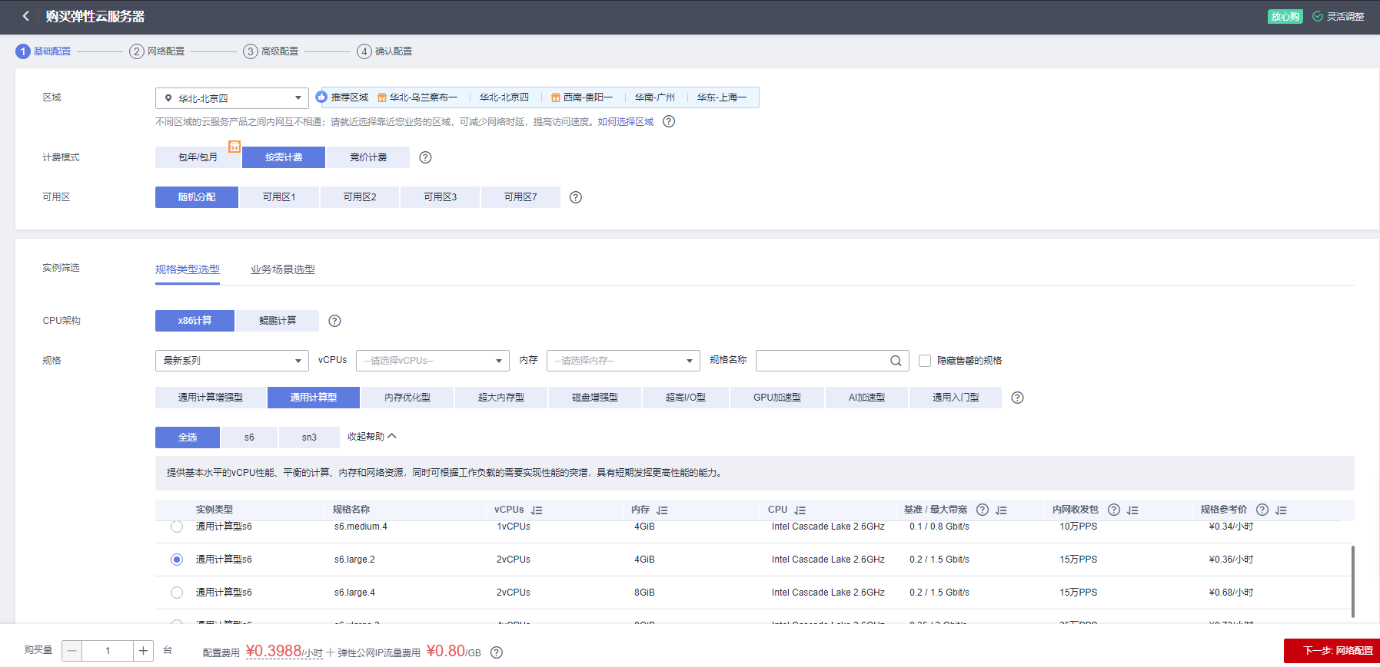

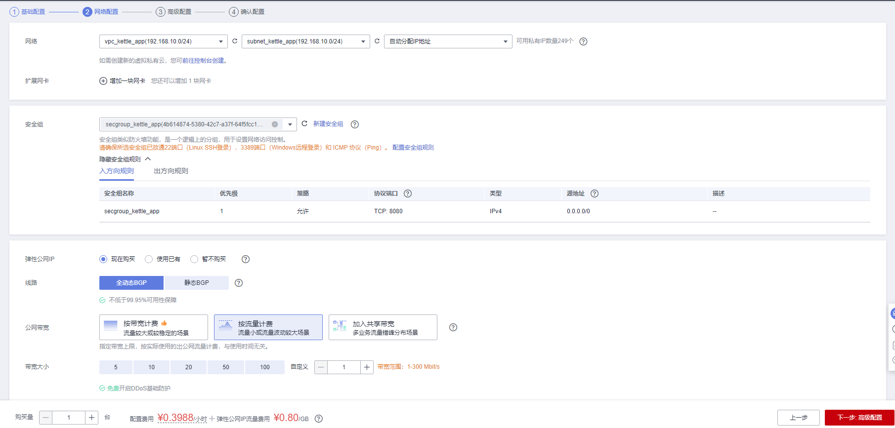

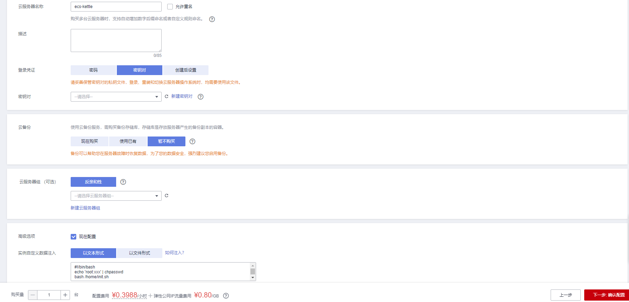

**值得注意的是：**

* VPC您可以自行创建
* 安全组选择3.1.1章节中配置的安全组
* 弹性公网IP选择现在购买，推荐选择“按流量计费”，带宽大小可设置为5Mbit/s
* 其余默认或按规则填写即可。

# 商品使用

## PostgreSQL使用

### **容器内连接测试**

执行以下命令，连接PostgreSQL

【docker exec -it postgres-arm psql -U postgres】

在PostgreSQL命令行内执行

【

// 创建测试数据库

CREATE DATABASE test_db;

// 切换数据库

\c test_db;

// 创建表

CREATE TABLE users (

id SERIAL PRIMARY KEY,

name VARCHAR(50) NOT NULL,

email VARCHAR(100) UNIQUE

);

// 插入数据

INSERT INTO users (name, email) VALUES

('张三', 'zhangsan@example.com'),

('李四', 'lisi@example.com');

// 查询测试数据

SELECT * FROM users;

】

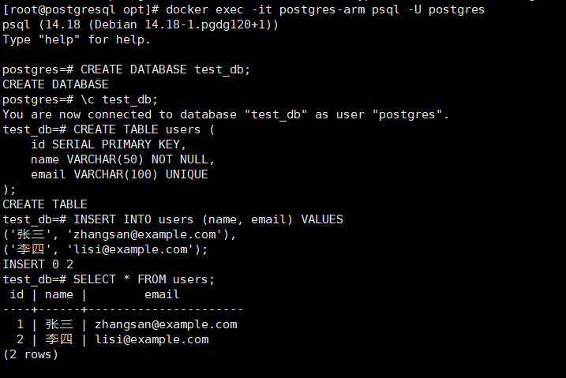

## 参考文档

* [PostgreSQL官网](https://www.postgresql.org/about/)